КОМИТЕТ  РЕСПУБЛИКИ ТАТАРСТАН  ПО ОХРАНЕ ОБЪЕКТОВ КУЛЬТУРНОГО НАСЛЕДИЯ |  | ТАТАРСТАН РЕСПУБЛИКАСЫНЫӉ МӘДӘНИ МИРАС ОБЪЕКТЛАРЫН САКЛАУ КОМИТЕТЫ

ПРИКАЗ БОЕРЫК
 | г. Казань | №

Об утверждении границ и особого режима использования территории выявленного объекта культурного (археологического) наследия «Никольское селище», расположенного в Спасском муниципальном районе Республики Татарстан

В соответствии с Федеральным законом от 25 июня 2002 года № 73-ФЗ
«Об объектах культурного наследия (памятниках истории и культуры) народов Российской Федерации», Законом Республики Татарстан от 1 апреля 2005 года
№ 60-ЗРТ «Об объектах культурного наследия в Республике Татарстан», постановлением Кабинета Министров Республики Татарстан от 12.07.2018 № 565 «Вопросы Комитета Республики Татарстан по охране объектов культурного наследия» п р и к а з ы в а ю:
1. Утвердить:
границы территории выявленного объекта культурного (археологического) наследия «Никольское селище», расположенного в Спасском муниципальном районе Республики Татарстан, согласно приложению № 1 к настоящему приказу;
особый режим использования территории выявленного объекта культурного (археологического) наследия «Никольское селище», расположенного в Спасском муниципальном районе Республики Татарстан, согласно приложению № 2 к настоящему приказу.
2. Отделу учета объектов культурного наследия и градостроительной деятельности обеспечить внесение сведений о границах территории указанного объекта культурного наследия в Единый государственный реестр недвижимости.
3. Контроль за исполнением настоящего приказа оставляю за собой.

И.о. председателя Н.В. Прохорова

Приложение № 1
к приказу Комитета
Республики Татарстан по охране объектов культурного наследия от № ________

Границы территории
выявленного объекта культурного (археологического) наследия
«Никольское селище», расположенного в Спасском муниципальном районе Республики Татарстан

Текстовое описание местоположения границ выявленного объекта культурного (археологического) наследия «Никольское селище»

Объект расположен в Спасском муниципальном районе, в северо-восточной части с. Никольское, в 1,2 километрах к северо-северо-западу от северной окраины д. Гулюши, на надпойменной террасе правого берега р. Бездны.
Линия границ территории объекта культурного наследия проходит:
Сведения о частях границы
Обозначение части границы |  | Описание прохождения части границы
от точки | до точки | Описание прохождения части границы
1 | 2 | на восток (азимут 87°41'26",72) 67,3 метра
2 | 3 | на восток-юго-восток (азимут 107°08'15",73) 29,3 метра
3 | 4 | на юг-юго-восток (азимут 154°38'39",17) 122,0 метра
4 | 5 | на юго-восток (азимут 131°42'13",02) 85,3 метра
5 | 6 | на юго-восток (азимут 133°34'25",10) 145,2 метра
6 | 7 | на юг-юго-восток (азимут 161°40'02",33) 81,0 метр
7 | 8 | на юго-запад (азимут 226°39'51",76) 29,1 метра
8 | 9 | на запад (азимут 281°08'04",56) 70,0 метров
9 | 10 | на запад-северо-запад (азимут 282°00'57",27) 33,5 метра
10 | 11 | на север-северо-запад (азимут 348°29'53",08) 17,9 метра
11 | 12 | на запад-северо-запад (азимут 296°29'47",20) 169,3 метра
12 | 13 | на север-северо-восток(азимут 20°32'02",27) 110,2 метра
13 | 14 | на северо-запад (азимут 323°40'03",38) 50,7 метра
14 | 15 | на северо-запад (азимут 324°06'19",44) 64,5 метра
15 | 16 | на север-северо-запад (азимут 326°31'44",92) 29,8 метра
16 | 1 | на северо-восток(азимут 45°21'12",58) 26,1 метра

Ситуационный план местоположения выявленного объекта культурного (археологического) наследия «Никольское селище», расположенного
в Спасском муниципальном районе Республики Татарстан

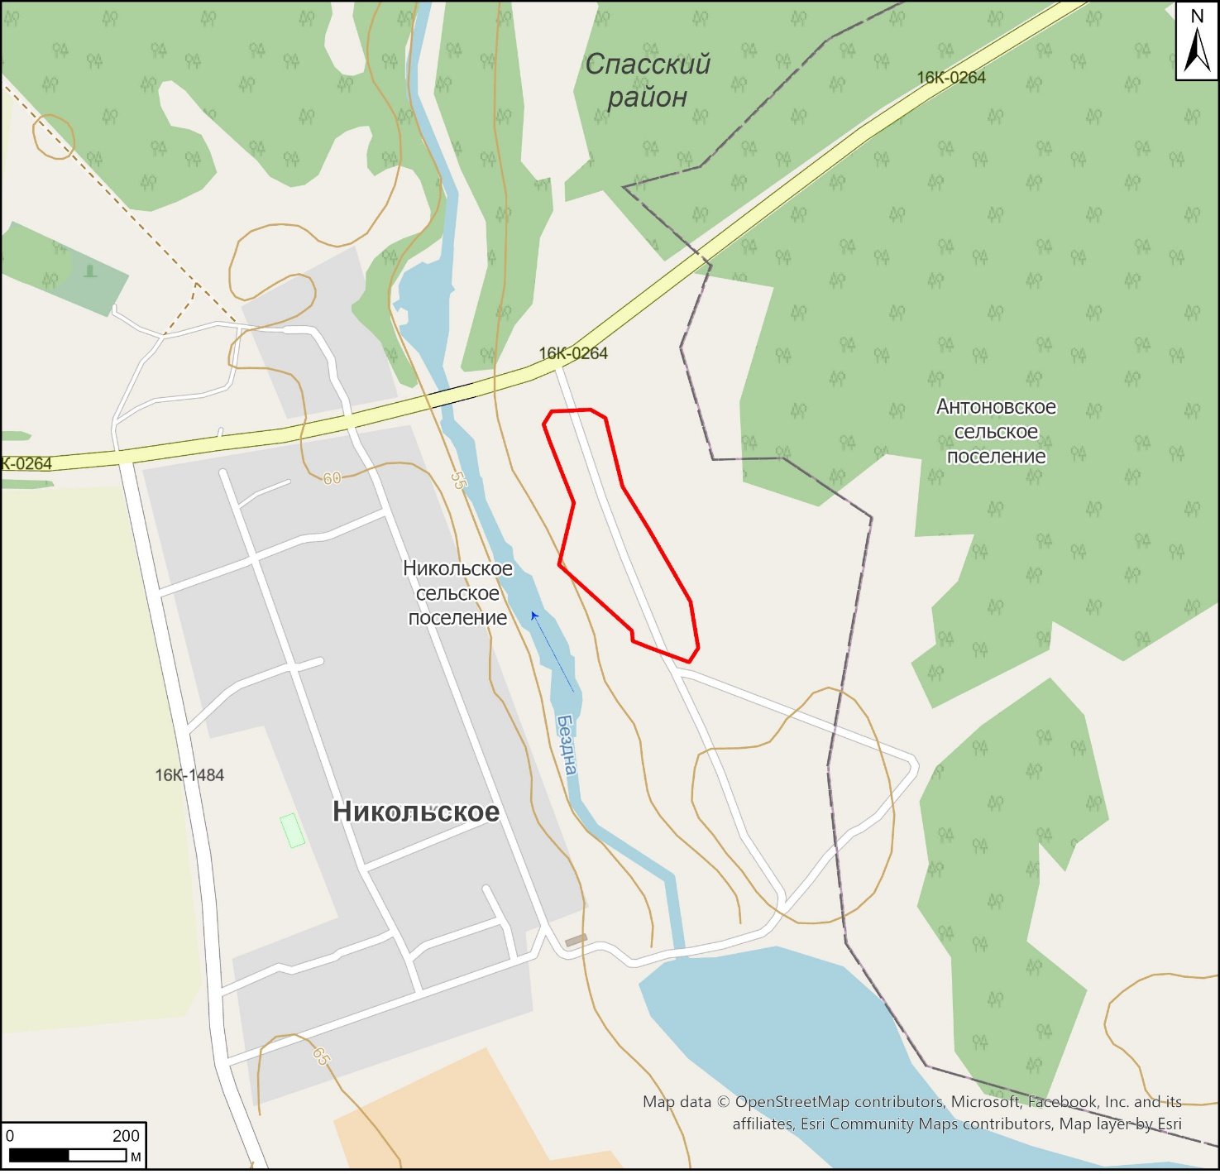

Условные обозначения:

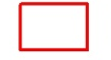 | - - граница месторасположения объекта

Карта (схема) границ территории выявленного объекта культурного (археологического) наследия «Никольское селище», расположенного
в Спасском муниципальном районе Республики Татарстан

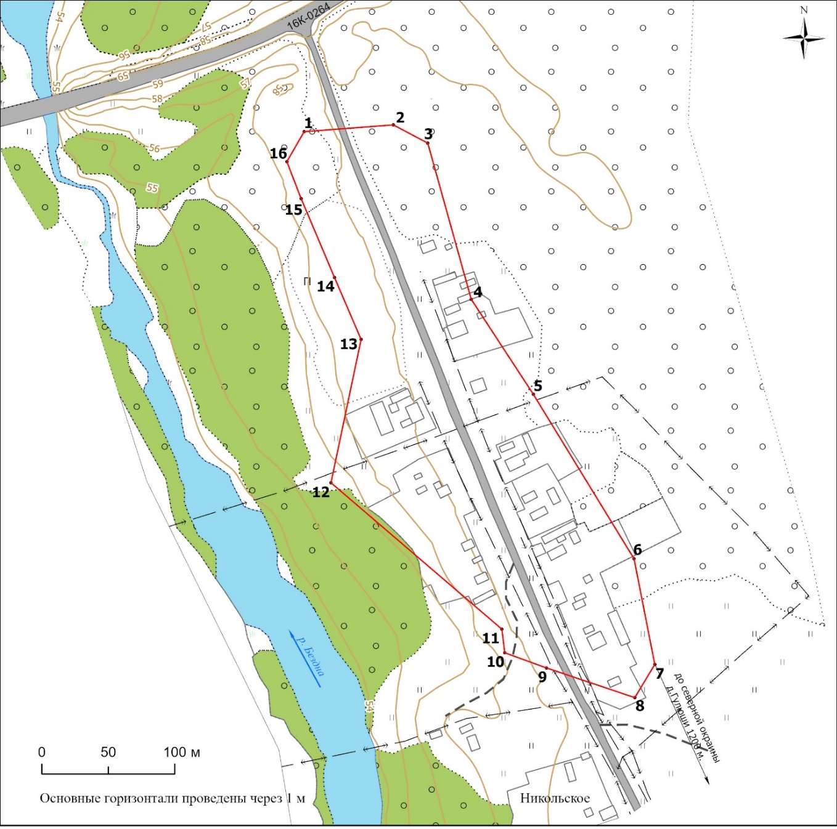

Условные обозначения:
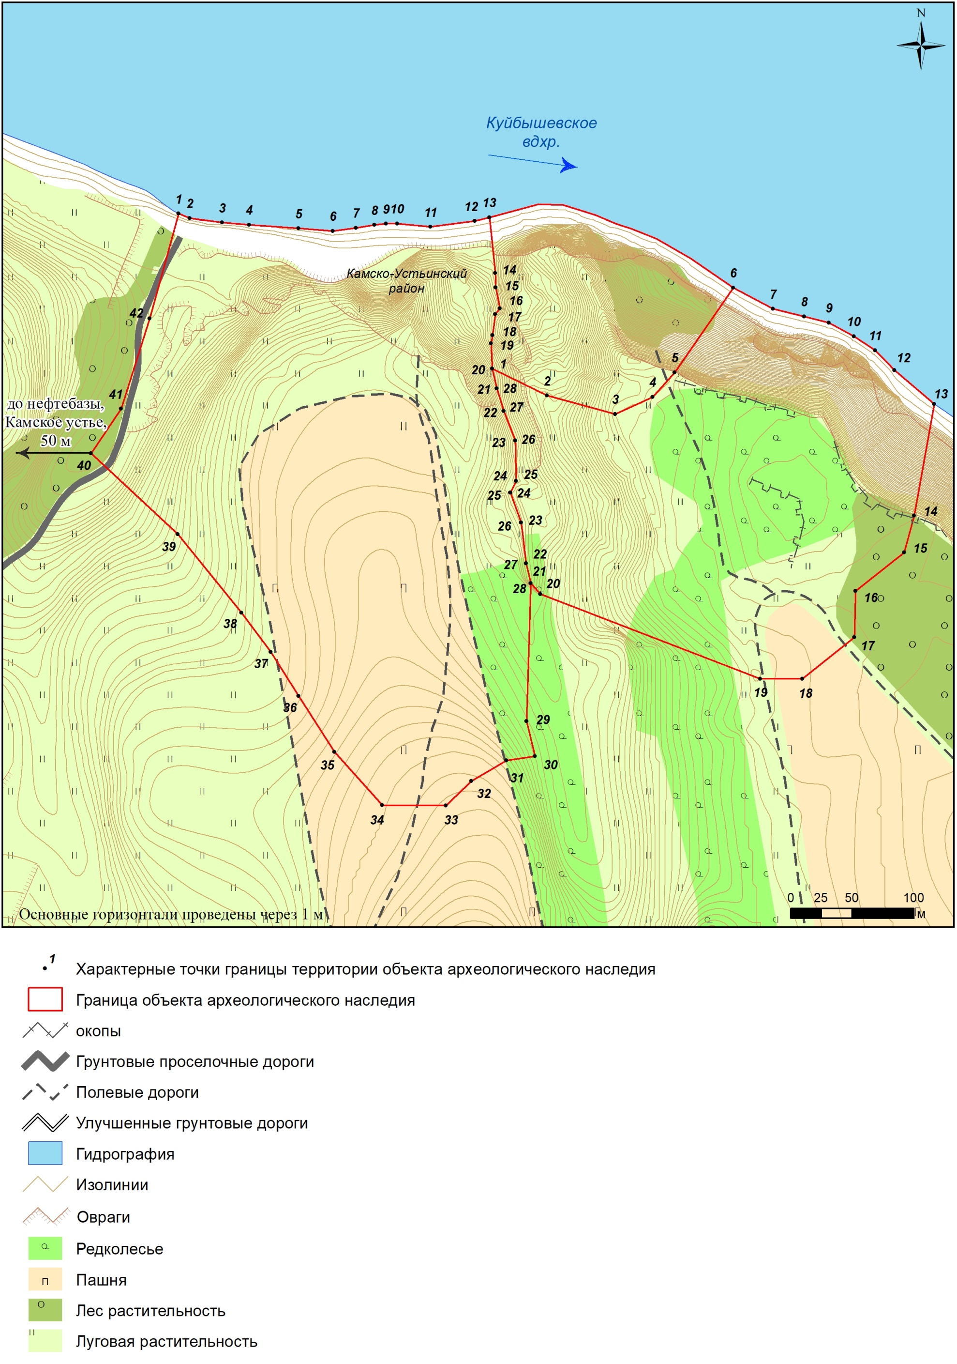 | - характерная точка границ территории объекта | 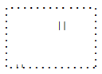 | - травяная растительность
 | - граница территории объекта | 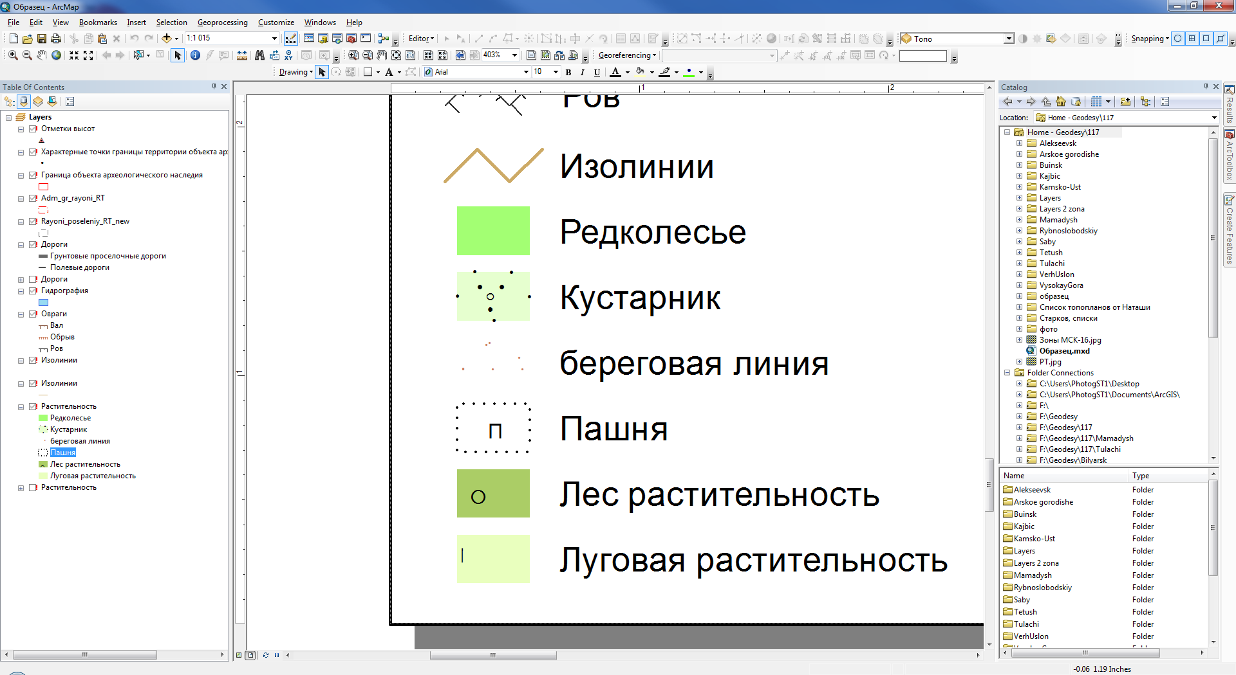 | - пашня
 | - отметки высот |  | - редколесье
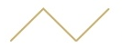 | - изолинии |  | - огород
 | - полевая грунтовая дорога |  | - дома и строения
 | - линии электропередач |  | - камыши
 | - асфальт | 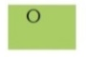 | - лесная растительность
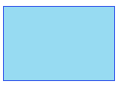 | - гидрография

Перечень координат характерных точек
границ территории выявленного объекта культурного (археологического) наследия «Никольское селище», расположенного в Спасском муниципальном районе Республики Татарстан
№ точки | Координаты точки в местной системе координат (МСК-16) |  | Координаты точки во Всемирной геодезической системе координат 1984 года (WGS-84)
№ точки | X | Y | N | E
 | 379633.91 | 1323471.01 | 54.925217 | 49.397819
 | 379638.96 | 1323538.13 | 54.925259 | 49.398866
 | 379625.27 | 1323564.03 | 54.925135 | 49.399269
 | 379507.78 | 1323596.76 | 54.924078 | 49.399770
 | 379436.36 | 1323643.44 | 54.923434 | 49.400492
 | 379312.58 | 1323719.27 | 54.922318 | 49.401665
 | 379233.05 | 1323734.88 | 54.921603 | 49.401902
 | 379208.11 | 1323719.83 | 54.921380 | 49.401665
 | 379230.41 | 1323653.43 | 54.921583 | 49.400631
 | 379241.85 | 1323621.96 | 54.921688 | 49.400141
 | 379259.62 | 1323619.78 | 54.921847 | 49.400109
 | 379369.75 | 1323491.19 | 54.922843 | 49.398112
 | 379477.57 | 1323513.86 | 54.923810 | 49.398475
 | 379524.13 | 1323493.85 | 54.924229 | 49.398166
 | 379583.49 | 1323468.75 | 54.924764 | 49.397779
 | 379611.31 | 1323457.99 | 54.925014 | 49.397614
 | 379633.91 | 1323471.01 | 54.925217 | 49.397819

Приложение № 2
к приказу Комитета
Республики Татарстан по охране объектов культурного наследия от № ________

Особый режим использования
территории выявленного объекта культурного (археологического) наследия «Никольское селище», расположенного в Спасском муниципальном районе Республики Татарстан

Особый режим использования земельных участков, в границах которых располагается объект археологического наследия, предусматривает возможность проведения археологических полевых работ в порядке, установленном Федеральным законом от 25 июня 2002 года № 73-ФЗ «Об объектах культурного наследия (памятниках истории и культуры) народов Российской Федерации» (далее – Федеральный закон № 73-ФЗ), земляных, строительных, мелиоративных, хозяйственных работ, указанных в статье 30 Федерального закона № 73-ФЗ работ по использованию лесов и иных работ при условии обеспечения сохранности выявленного объекта археологического наследия, а также обеспечения доступа граждан к нему.
Особый режим использования водного объекта или его части, в границах которых располагается объект археологического наследия, предусматривает возможность проведения работ, определенных Водным кодексом Российской Федерации, при условии обеспечения сохранности выявленного объекта археологического наследия, а также обеспечения доступа граждан к указанному объекту и проведения археологических полевых работ в порядке, установленном Федеральным законом № 73-ФЗ.
1. Разрешается:
проведение работ по изучению объекта археологического наследия, включая работы, имеющие цель поиска и изъятия археологических предметов, на основании разрешения (открытого листа), выданного федеральным органом охраны объектов культурного наследия;
проведение изыскательских, проектных, земляных, строительных, мелиоративных, хозяйственных работ, указанных в статье 30 Федерального закона № 73-ФЗ работ по использованию лесов и иных работ в границах территории выявленного объекта археологического наследия, при условии реализации согласованных с уполномоченным органом в области сохранения, использования, популяризации и охраны объектов культурного наследия обязательных разделов об обеспечении сохранности объекта археологического наследия в проектах проведения таких работ или проектов обеспечения сохранности объекта археологического наследия либо плана проведения спасательных археологических полевых работ, включающих оценку воздействия проводимых работ на объект археологического наследия;
организация доступа граждан к объекту археологического наследия в соответствии с законодательством.
2. Запрещается:
проведение изыскательских, проектных, земляных, строительных, мелиоративных, хозяйственных работ, указанных в статье 30 Федерального закона № 73-ФЗ работ по использованию лесов и иных работ в границах территории выявленного объекта археологического наследия, без реализации согласованных с уполномоченным органом в области сохранения, использования, популяризации и охраны объектов культурного наследия обязательных разделов об обеспечении сохранности объекта археологического наследия в проектах проведения таких работ или проектов обеспечения сохранности объекта археологического наследия либо плана проведения спасательных археологических полевых работ, включающих оценку воздействия проводимых работ на объект археологического наследия.

